CONSIGLIO DEL MESE
FEBBRAIO un mese per ridere per tutte le età
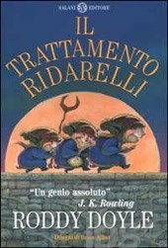  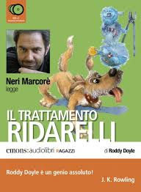 | IL TRATTAMENTO DEI RIDARELLI DI Roddy Doyle in libro ed. Salani  ed in audiolibro, letto da Neri Marcoré, ed. Emons  “Il signor Mack stava andando alla stazione. Era una bella giornata di sole. Gli uccellini sui rami cantavano la loro canzone preferita, e spirava un’arietta piena dei profumi della prima colazione: pancetta, uova, zampe di rana e cavolo verzo”.  Il signor Mack fa un lavoro davvero interessante: l`assaggiatore di biscotti.  Ma una mattina, sulla strada per la fabbrica di biscotti, lo aspetta un destino davvero ingrato (e puzzolente): è sul punto di sperimentare... il trattamento Ridarelli.  A chi tocca il trattamento Ridarelli? Agli adulti che sono cattivi coi bambini……  Il libro è un concentrato di comicità intelligente e spiazzante, un’autentica esplosione di allegria dove si intrecciano dialoghi irrazionali (assolutamente godibile quello fra il Sig. Mack e il gabbiano che odia il pesce), personaggi improbabili e una pazza numerazione dei capitoli, in assoluto la trovata più stramba e divertente del testo.  Chi sono i Ridarelli?  Nessuno sa esattamente come siano fatti, perché nessuno, o quasi, li ha mai visti.

